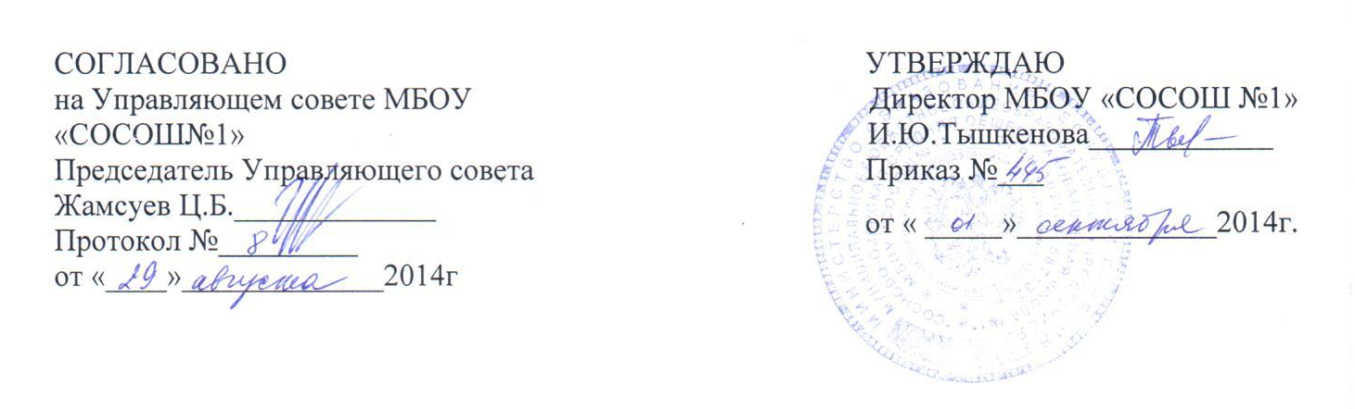

ПОЛОЖЕНИЕ
об организации дежурства
в МБОУ «Сосново-Озерская средняя общеобразовательная школа №1»

1. Общие положения
1. Настоящее положение регламентирует обязанности дежурного администратора, дежурного учителя, дежурного класса и устанавливает порядок организации дежурства по школе.
2. Дежурство по школе организуется с целью обеспечения безопасности жизнедеятельности педагогического коллектива и обучающихся, сохранения порядка и дисциплины.

2. Организация и проведение дежурства по школе
1. Дежурство по школе организуется согласно графику, утвержденному директором школы:
- дежурный администратор назначается согласно графику дежурства администрации;
- дежурный учитель назначается из числа классных руководителей на период дежурства своего класса;
- к дежурству по школе привлекаются все педагогические работники (кроме совместителей).
2. Дежурный класс следит за порядком в школе в течение недели, с понедельника по субботу; сдает дежурство в субботу.
3. Дежурные по столовой назначаются из числа учащихся дежурного класса в количестве 2 человек.
4. Дежурство по школе осуществляется учащимися 9-11 классов в первом полугодии, 8-10 классов во втором полугодии совместно с классным руководителем и дежурным администратором согласно графика дежурства.
5.Изменения в настоящее положение вносятся директором школы по предложению зам.директора по ВР, зам.директора по УВР или органа школьного самоуправления.

3. Обязанности дежурных по школе
3.1. Обязанности дежурного администратора по школе.
3.1.1. Начало дежурства в 8 час. 10 минут и заканчивается в 17.00 часов.
3.1.2. Перед началом учебных занятий:
а) произвести обход учебных кабинетов школы на предмет готовности к учебно-воспитательному процессу;
б) проверить состояние: отопления и температурного режима, освещения;
в) при необходимости включить (выключить) освещение: в вестибюлях, на этажах, в местах общего пользования;
г) произвести внутренний осмотр здания, учебных кабинетов школы, окон и дверей;
д) проверить и при необходимости организовать работу дежурного
учителя по школе и обеспечить дежурство по школе;
3.3.3. Во время учебного процесса:
а) контролировать своевременность подачи звонков на уроки и на перемены;
б) не допускать опоздания на занятия педагогов и учащихся;
в) не допускать нахождение в школе посторонних лиц;
г) контролировать выполнение сотрудниками Правил внутреннего распорядка, учащимися - Правил поведения учащихся;
3.1.4. После окончания занятий:
а) проверить наличие классных журналов, ключей и своевременную их сдачу;
б) Обо всех фактах нарушения режима работы школы, фактах повреждения и пропажи одежды, нарушения дисциплины дежурный администратор делает запись в «Журнал дежурства дежурного администратора» и сообщает директору школы.
3.2. Обязанности дежурного учителя (классного руководителя)
3.2.1. Начало дежурства в 8 час. 10 минут и заканчивается в 15 час. 00 минут.
3.2.2. Классный руководитель должен проводить инструктаж о дежурстве класса на основании данного положения, распределять посты совместно с ответственным за дежурство в классе учеником, уточнять обязанности дежурных и осуществлять контроль за ходом дежурства.
3.3.3. Дежурный классный руководитель должен отвечать за сохранность бейджей «Дежурный по школе».
3.2.4. Организовать дежурство учащихся по постам.
3.2.5. Не допускать нахождение в школе посторонних лиц
3.2.6. Обеспечить порядок в раздевалках, в школьной столовой.
3.2.7. Обеспечить с помощью дежурных учащихся порядок на постах во время уроков и перемен
3.2.8. Быть корректным и доброжелательным в общении с учащимися, родителями, сотрудниками и гостями школы.
3.2.9. Регулярно проводить вместе с дежурным администратором рейды по соблюдению правил поведения для учащихся в школе.
3.2.10. Дежурный классный руководитель контролирует процесс сдачи информации по дежурству класса и отчитывается дежурному администратору ежедневно.
3.3. Обязанности учащихся дежурного класса
3.3.1. Дежурство класса начинается в 8 час. 10 минут и заканчивается в 15 час. 00 минут.
3.3.2. Перед началом дежурства взять у дежурного учителя (классного руководителя) бейджи «Дежурный по школе» и после окончания сдать ему.
3.3.3. Дежурный класс обеспечивает соблюдение правил поведения учащихся в школе.
3.3.4.Ответственный за дежурство в классе ученик составляет график дежурства учащихся, назначает ответственных дежурных, принимает пост в начале и в конце смены от дежурных, осуществляет общее руководство дежурством класса в течении дня.
3.3.5.В обязанности дежурных входит контроль за сохранностью школьного имущества во время дежурства и своевременное информирование о его порче. Так же следить за чистотой и порядком в школе.
3.3.6. Дежурный класс в обязательном порядке должен посещать все уроки в дни дежурства.
3.3.7. Дежурные должны находиться на постах до начала учебных занятий и на переменах. 3.3.8.Основными постами дежурных 9-11 классов в первом полугодии, 8-10 классов во втором полугодии являются:
Пост 1- вестибюль, вход в школу (спортзал)
Пост 2 – правое крыло (кабинет информатики)
Пост 3 – левое крыло (столовая)
Пост 4 – правое крыло (8 кабинет)
Пост 5 – левое крыло (11 кабинет)
3.3.9. По окончании дежурства дежурный класс отчитывается о дежурстве классному руководителю.
4. Порядок передачи дежурства
4.1.Передача дежурства по школе проходит в понедельник на общешкольной линейке.
4.2.Перед передачей дежурства, дежурный класс проверяет чистоту стен, дверей, подоконников, линолеума.
4.3.В исключительных случаях, при серьезном нарушении данного положения, по решению администрации школы дежурство класса может быть продлено сроком на одну неделю.

5. Организация дежурства во внеурочное время
5.1.В выходные дни дежурство по школе осуществляется сторожем по установленному графику.
5.2.При проведении мероприятий в школе в выходные, праздничные и каникулярные дни приказом директора школы назначается дежурный педагог (группа педагогов), который организует и проводит мероприятия.
5.3.Для дежурства в праздничные дни приказом директора школы назначаются:
-дежурный администратор;
-дежурный работник: с 20.00- до 8.00 –сторож, с 8.00-до 20.00 – дежурный учитель.
5.4.В каникулярное время дежурство по школе осуществляется работниками из числа технического персонала школы по графику, составленному заместителем директора по АХЧ.
5.5. В случае производственной необходимости в каникулярное время к дежурству могут привлекаться педагоги по графику, составленному заместителем директора по УВР.
5.6.В период сдачи экзаменов 9,11 классами дежурство осуществляется педагогическими работниками по графику, составленному заместителем директора по УВР, утвержденному директором школы. Количество дежурств педагога зависит от его занятости в этот период.
Срок действия данного Положения не ограничен.

Обсуждено и принято на педагогическом совете.
Протокол №______
от «_____»______________ 2014г.

